기초통계학 1차 과제물

소프트웨어학과 2021041017 김규현

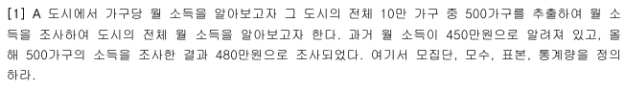
Sol)
모집단(Population): 해당 도시 전체 가구 10만 가구
모수(Parameter): 도시의 전체 월 소득
표본(Sample): 전체 10만 가구 중 추출된 500가구
통계량(Statistics): 추출된 500가구의 월 소득 평균값 480만 원

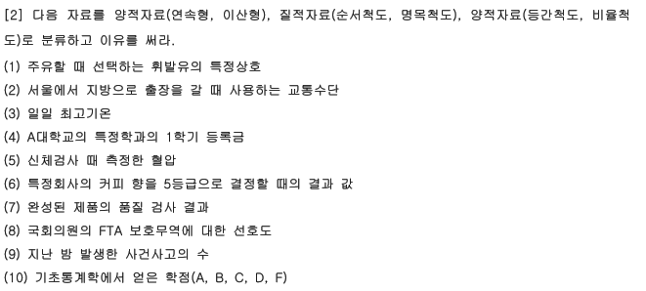
Sol)
- 주유할 때 선택하는 휘발유의 특정상호
- 명목척도: 특정 상호 분류목적의 데이터.
- 서울에서 지방으로 출장을 갈 때 사용하는 교통수단
- 명목척도: 교통수단 분류목적의 데이터.
- 일일 최고 기온
- 연속형: 특정 온도범위(구간)에서 무한한 실수 값으로 관측 가능.
ex) 섭씨 온도(연속형이지만 비율척도는 아니다 – 구간척도)
- A대학교의 특정 학과의 1학기 등록금
- 연속형: 특정 범위에서 무한한 실수 값으로 관측 가능. ~ 비율척도
- 신체검사 때 측정한 혈압
- 연속형: 특정 범위(혈압)에서 무한한 실수 값으로 관측 가능. ~ 비율척도
- 특정회사의 커피 향을 5등급으로 결정할 때의 결과 값
- 순서척도: 1등급(미흡) < 2등급 < … < 5등급(최상)처럼 순서가 존재.
- 완성된 제품의 품질 검사 결과
- 순서척도: 미흡(1), 보통(2), 우수(3) ~ 품질 상태에 대한 서열이 존재.
- 국회의원의 FTA 보호무역에 대한 선호도
- 순서 또는 등간척도: 순서척도이며 등 간격(선호도 점수 1~5점) 자료이면
등간척도도 가능.
- 지난 밤 발생한 사건사고의 수
- 이산형: ‘건수’는 0건, 1건, … 처럼 셀 수 있는 양이며 ‘0건’은 사건사고가 없다는 절대적 의미를 가지므로 ~ 비율척도
- 기초통계학에서 얻은 학점(A, B, C, D, F)
- 순서척도: 90이상(A), 80이상(B), 70이상(C), 60이상(D), 50미만(F).

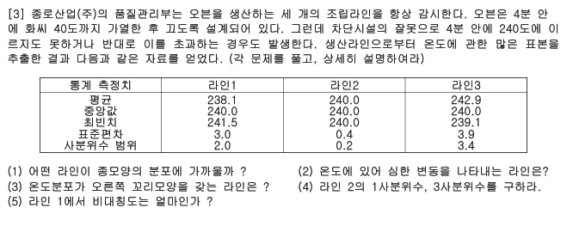 Sol)
- 라인2:
평균 = 중앙값 = 최빈치 = 240.0으로 모두 동일
이는 분포가 좌우 대칭에 가깝다는 의미이므로 정규분포(종모양 분포)에 가장 가깝다고 볼 수 있다.
- 라인3:
변동계수(CV) = 표준편차 / 평균
라인 1의 경우 : $3.0 / 238.1 ≈ 0.0126$
라인 2의 경우 : $0.4 / 240.0 ≈ 0.0017$
라인 3의 경우 : $3.9 / 242.9 ≈ 0.0161$
∴ 라인 3의 변동계수가 가장 크므로, 심한 변동을 나타내는 라인은 라인3이다.
- 라인3:
오른쪽 꼬리 모양: 평균 > 중앙값 > 최빈치의 관계 성립
- 라인 2의 사분위수 범위(IQR) = Q3 – Q1 = 0.2
라인 2의 1사분위수(Q1) : 하위 25% 값, 3사분위수(Q3) : 상위 25% 값
사분위수 범위(IQR) = Q3 – Q1 = 0.2
$$Q1 = Q2 – (IQR / 2) = 240.0 – (0.2 / 2) = 240.0 – 0.1 = 239.9$$
$$Q3 = Q2 + (IQR / 2) = 240.0 + (0.2 / 2) = 240.0 + 0.1 = 240.1$$
∴ $Q1 = 239.9, Q3 = 240.1$
- 라인1의 비대칭도(왜도)
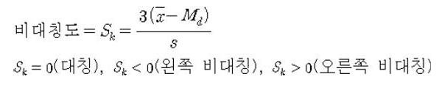
평균 = 238.1, 중앙값 = 240.0, 표준편차 = 3.0
$S_{k}$ = $3(238.1 – 240.0) / 3.0 = 3(-1.9) / 3.0 = -1.9$
∴ 라인1의 비대칭도($S_{k})$ = -1.9, 왼쪽 꼬리 분포

